Муниципальное бюджетное общеобразовательное учреждение МБОУ «Большелугская СОШ»
Библиотекарь Самбуева Майя Цырен-Доржиевна.
В Большелугской средней школе с 25 сентября по 25 октября 2017 г. в рамках Международного
месячника школьных библиотек проведены мероприятия, которые способствовали повышению интереса к чтению, книге, к работе школьной библиотеки. Месячник
проходил под девизом «Человек читающий - человек будущего».
Месячник начался с открытия книжной выставки « Читать – это престижно» - выставку
начали с обзора литературы. Я рекомендую эти книги которые читали учителя и родители в детстве.
В течении месячника членами актива библиотеки сделано пять презентаций
посвященных книге , проведены рейды по сохранности учебников с 1по 9классы,
проведена акция «Живи книга» - по итогам которого было отремонтировано 27 книг.
Заверщающим этапом месячника стала Неделя школьной библиотеки.
Неделя началась с открытых дверей школьной библиотеки, где желающим было показано
презентация «Все о библиотеке», рассказывающая об истории нашей библиотеки.
В понедельник и вторник провели библиотечные уроки - для первоклассников библиотечный урок « Знакомство с библиотекой», для 3 -4 классов урок «Элементы
книги. Для 2-4 классов провели конкурс чтецов «Читаем любимые стихи».
Для 5-6 классов в библиотеке проведен музыкальный конкурс « Угадай мелодию кино». Весь класс хором угадывал любимые мелодии из мультфильмов
и кино.
Проведена акция « Сдай книгу», где каждый должник библиотеки смог принести задолжавшую книгу .
В течении недели были проведены конкурсы : Конкурс сочинений « Ода книге»,
где каждый участник смог написать лучшее сочинение о книге. В этом конкурсе приняло участие 5-7 классы. Мы были рады каждому участнику этого конкурса, в этом конкурсе приняли участие 8-9 классов. Мы постарались выделить их. Вот отрывок из этих произведений :
Дорогие книги, я желаю вам, чтобы дети любили и читали вас. И еще хочу чтобы стало
больше красивых, хороших книг в нашей библиотеке. Я очень люблю бывать в школьной
библиотеке , где меня всегда встречают с радостью и всегда заинтересуют интересной
книгой. Ты мой самый лучший друг – Книга.

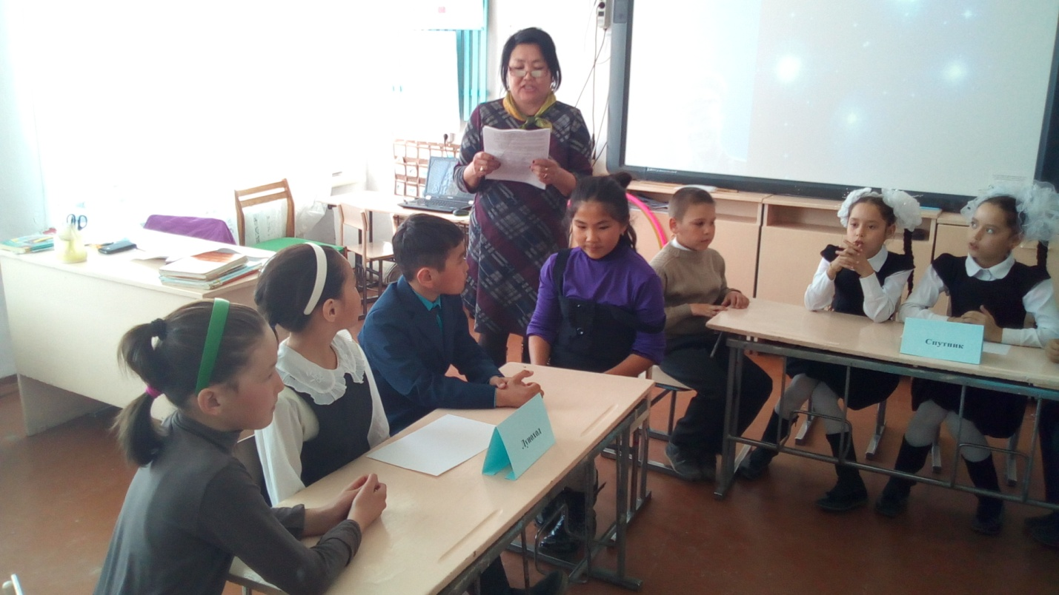Библиотечные уроки 3кл .Все о библиотеке.

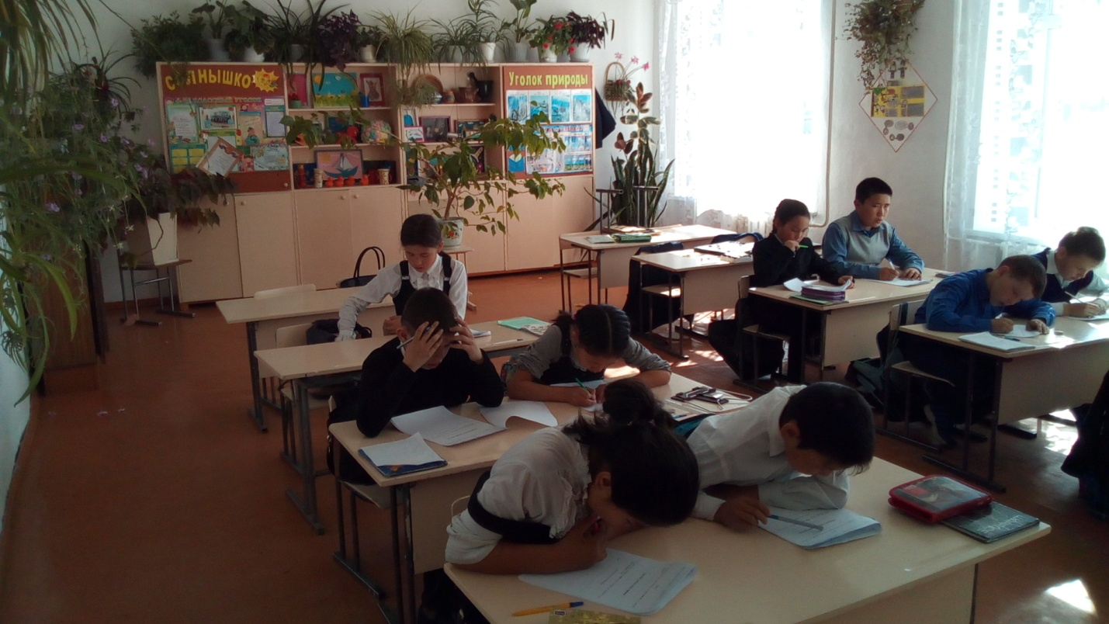
Библиотечный урок «Элементы книги» 5кл
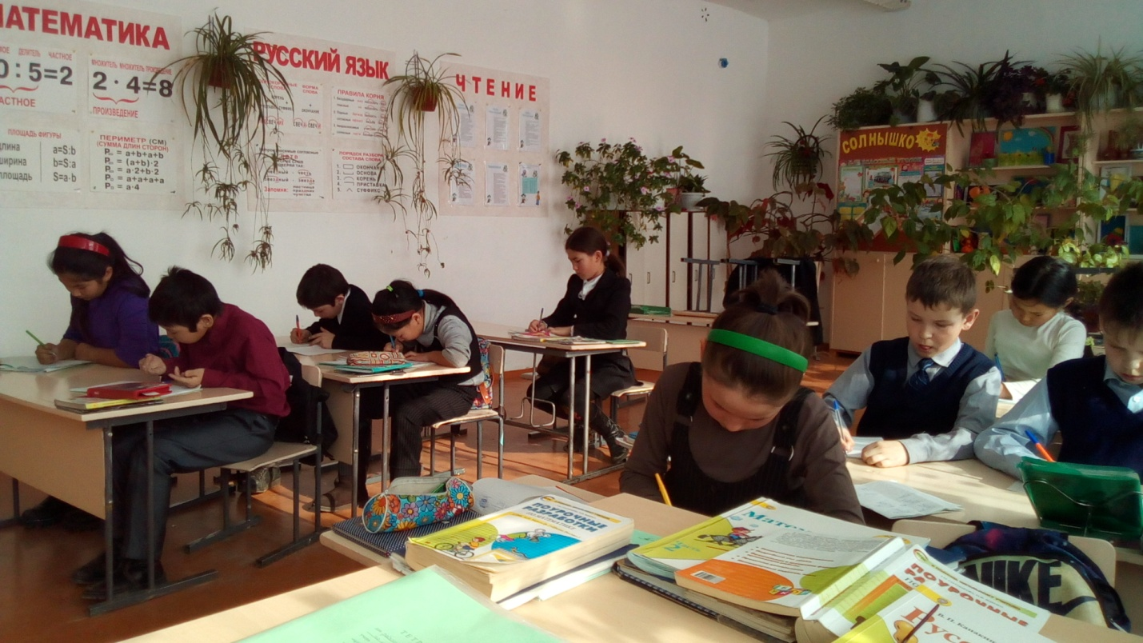
Библиотечный урок «Элементы книги» 5кл

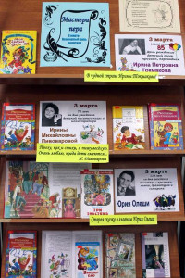
Книжная выставка «Читать - это престижно»
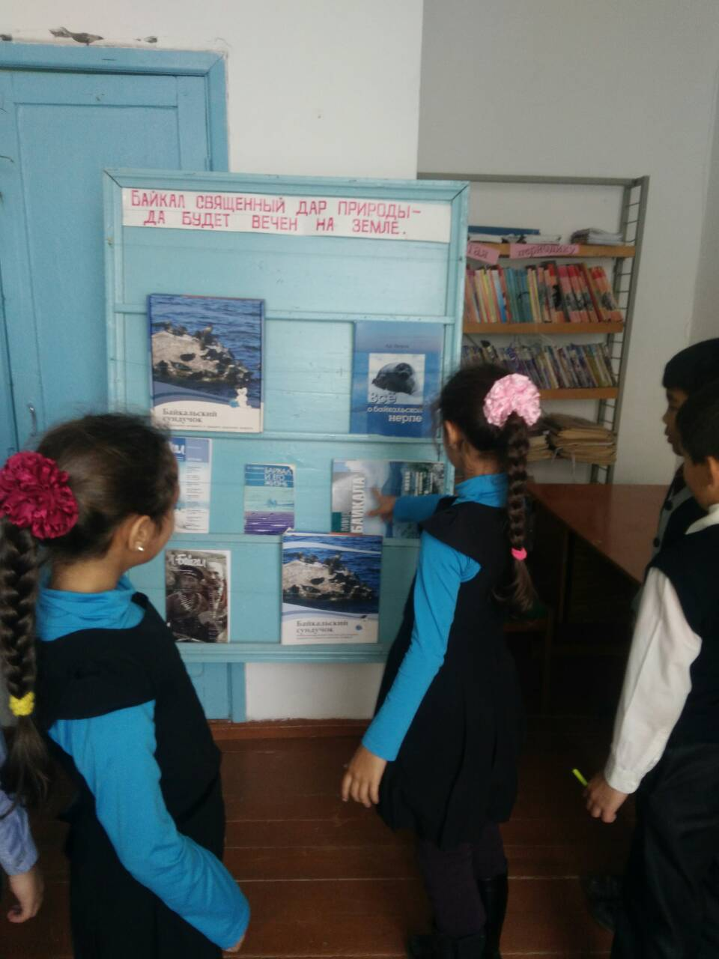
Выставка «Байкал священный дар природы»
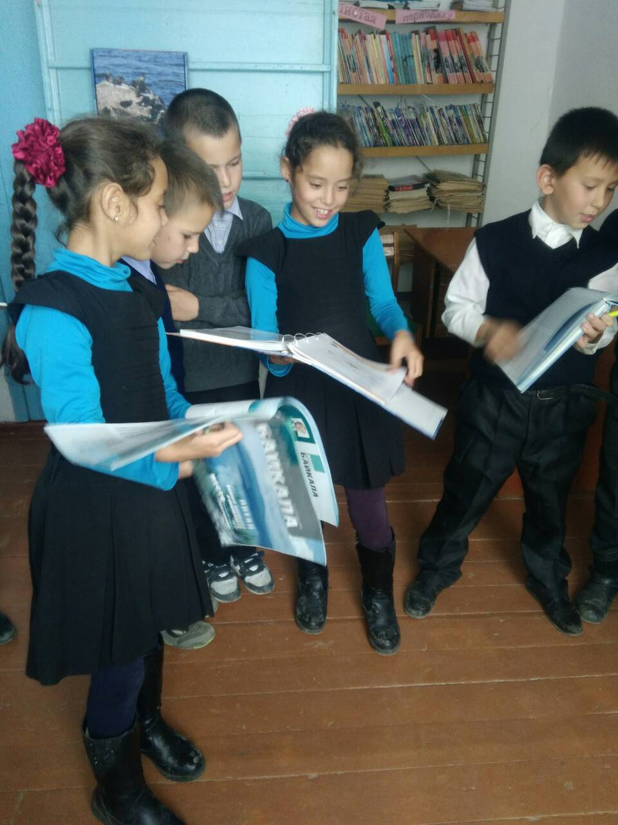
«Да будет вечен на Земле»

